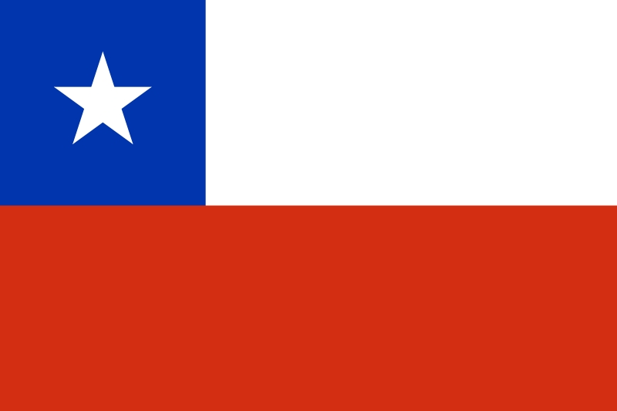
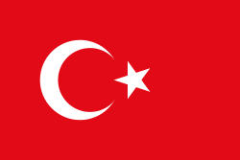
ŞİLİ’YE
TEKSTİL ÜRÜNLERİ SEKTÖREL
TİCARET HEYETİ PROGRAMI
15 - 21 Kasım 2009, Santiago

TÜRK TEKSTİLİ GÜNEY AMERİKA’YA AÇILIYOR !

Toplam 600 milyon ABD Doları seviyesinde tekstil ithalatına karşın, Türkiye’nin 2007 yılı rakamlarıyla %0.04’luk pazar payına sahip olduğu Şili’ye yönelik; Dış Ticaretten Sorumlu Devlet Bakanı Sn Zafer Çağlayan’ın başkanlığında 12-18 Temmuz 2009 tarihlerinde düzenlenen ‘Şili Ticaret Heyeti Programı’ çerçevesinde; İTHİB Yönetim Kurulu Üyeleri tarafından Şili’nin Santiago kentinde çeşitli tekstil ürün grupları ve fiyat/kalite sınıfları üzerine pazar incelemeleri gerçekleştirilmiştir.

İncelemeler sonucunda Avrupa pazarlarına kıyasla yüksek fiyatlar tespit edilmiş olup, Şili ile Türkiye arasında imzalanan Serbest Ticaret Anlaşması ile gümrük vergilerinin sıfır seviyesine inmesi ile birlikte Şili’nin Güney Amerika tekstil pazarlarına giriş için uygun bir fırsat olduğu görüşüne varılmıştır.

Bu çerçevede, Dış Ticaret Müsteşarlığı koordinatörlüğünde, İstanbul Tekstil ve Konfeksiyon İhracatçı Birlikleri (İTKİB) Genel Sekreterliği organizatörlüğü ve iş adamlarımızın katılımıyla; ülkemiz tekstil ve hammaddeleri ihraç ürünlerinin tanıtımı ve ihracatçı firmalarımızın dış pazarlardaki paylarının arttırılması, iki ülke iş çevreleri arasında yeni işbirliği firsatlarının oluşturulabilmesi amacıyla, 15 - 21 Kasım 2009 tarihleri arasında “Şili’ye Tekstil Ürünleri Sektörel Ticaret Heyeti Programı" düzenlenecektir.

Heyet kapsamında hazır giyime yönelik örme ve dokuma kumaş, başta tela ve dar dokuma olmak üzere konfeksiyon yan sanayi ürünleri, perdelik ve döşemelik kumaş, ev tekstili ve teknik tekstil ürün grupları hedeflenmekte olup heyet kapsamında Türkiye’den üretici ve pazarlamaci firmalarımızın katılımları beklenmektedir.

Program kapsamında; Türkiye’nin dış ticareti, ekonomik yapısı ve yatırım olanaklarının ilgili iş çevrelerine tanıtımı amacıyla Santiago’da ikili iş görüşmeleri düzenlenecek olup heyet organizasyonu ve Santiago’da hedeflenen tekstil pazarlarından ithalatçı, perakendeci ve konfeksiyon üreticisi firmaların davet ve eşleştirme çalışmaları yürütülmektedir. 17-18 Kasım 2009 tarihlerindeki ikili ticari görüşmeler Santiago’nun en prestijli otellerinden Santiago Grand Hyatt’ta gerçekleştirilecek olup yolculuğun dönüş durağı olan Brezilya’nın São Paulo şehrinde, yerel tekstil pazarının birinci elden incelenebilmesi amacıyla, 20 Kasım 2009 tarihinde pazar ve alışveriş merkezi ziyaretleri düzenlenecektir.

Sektörel Ticaret Heyeti programı devlet desteği kapsamında olup katılımcı firmalarımızın en fazla 2 kişiye kadar UÇAK VE OTEL ücretlerinin %50’si heyet sonrası ilgili devlet desteği (2006/6 sayılı Pazar Araştırması ve Pazarlama Desteği Hakkında Tebliğ) şartları çerçevesinde iade edilecektir.

Heyet Programı sınırlı sayıda katılımcıya yönelik gerçekleştirilmektedir. Anılan heyete başvurular, başvuru tarihine göre değerlendirmeye tabi tutulacaktır.

İstanbul-São Paulo-İstanbul THY ve São Paulo-Santiago-São Paulo TAM tarifeli gidiş dönüş uçak biletleri, hava alanı vergileri, São Paulo Caesar Otel’de 1 gece, Santiago Grand Hyatt Otel’de 3 gece, São Paulo Grand Hyatt Otel’de 1 gece oda/kahvaltı konaklama, transferler, pazar ziyaretleri ve ikili iş görüşmeleri organizasyonu toplam bedeli kişi başı 2.750 Avro olarak fiyatlandırılan "Tekstil Ürünleri Sektörel Ticaret Heyeti Programı”na katılmak isteyen firmalarımız tarafından http://www.itkib.org.tr adresinde yer alan başvuru formunun doldurularak, en geç 13 Ekim 2009 Salı günü mesai bitimine kadar aşağıda iletişim bilgileri belirtilen İTKİB Fuarlar ve Tanıtım Şubesi’ne iletilmesi hususunu önemle bilgilerinize sunarım.

M. Akif YURTCAN
Genel Sekreter

İTKİB Fuarlar ve Tanıtım Şubesi
Oğuzhan EMİR (dahili: 1353) / Tel: 0212 454 0200 / Faks: 0212 454 0417
Internet adresi: www.itkib.org.tr / E-posta: fairs@itkib.org.tr

